Індивідуальна картка
обдарованої дитини
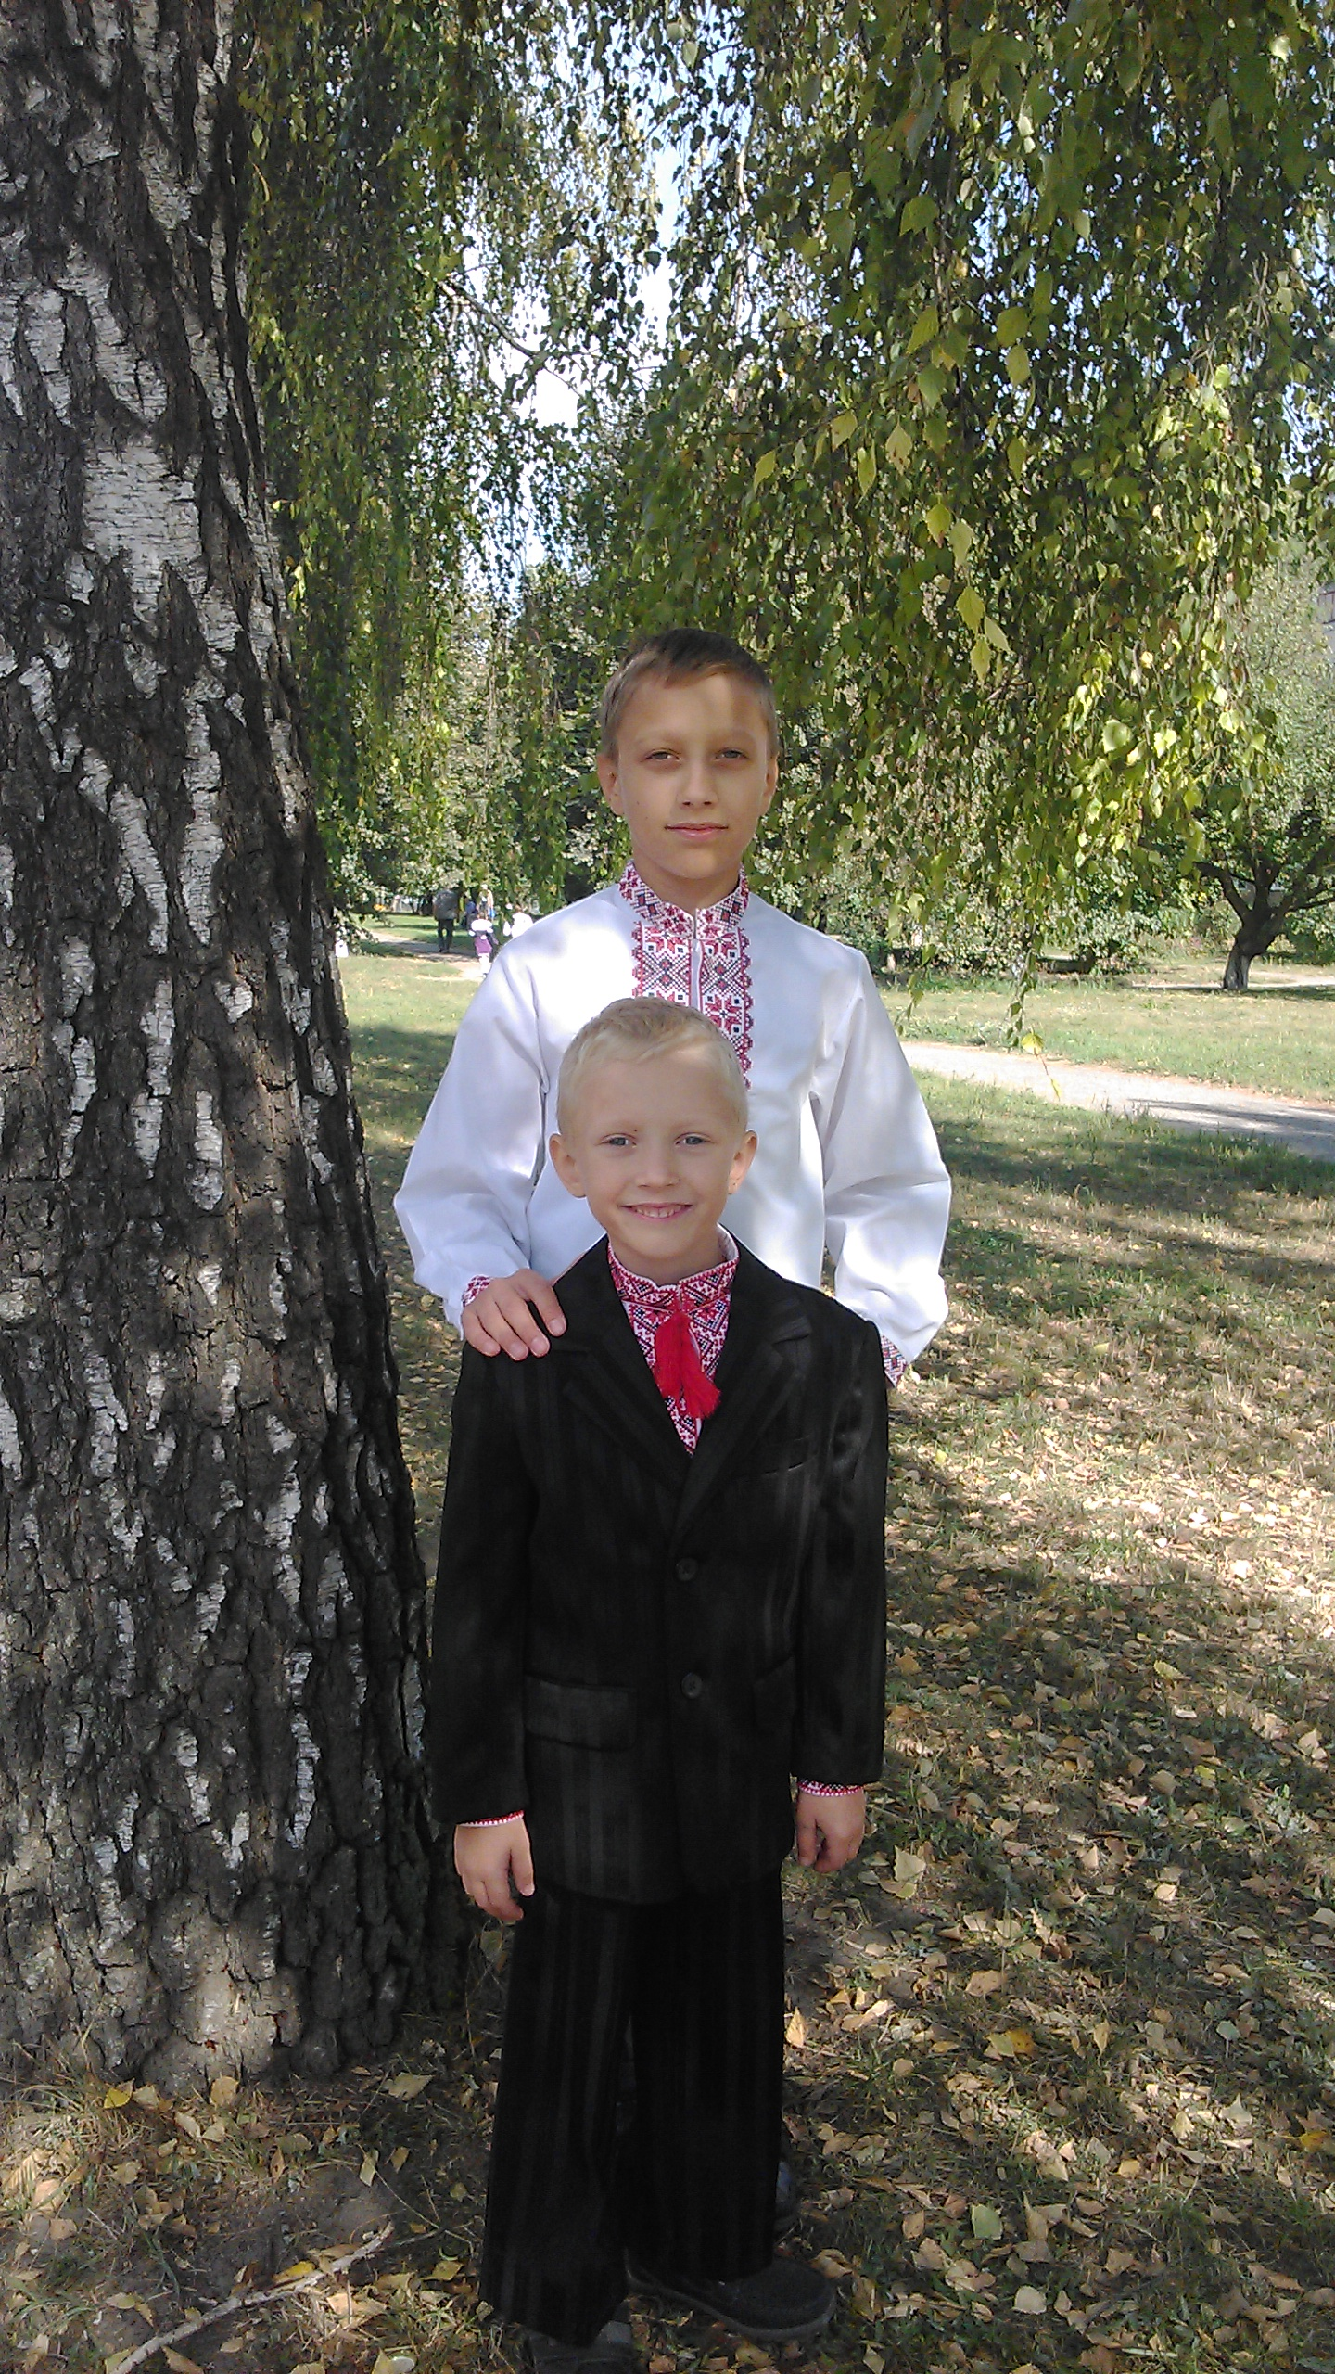

І. Відомості про учня
Прізвище, ім’я, по батькові |  |  | Ковалишин Олег Юрійович
Дата народження |  |  | 12.09.2001 р.
Клас |  |  | 8-А
Домашня адреса |  |  | м. Миронівка, в. Радянська,б.4, кв. 54
Контактні телефони /email |  |  | 5-50-59
ІІ. Відомості про родину:
ПІБ батька, місце роботи,  посада |  |  | Ковалишин Юрій Борисович – викладач Маслівського аграрного технікуму
ПІБ матері, місце роботи,  посада |  |  | Ковалишина Ольга Вікторівна – вчитель Миронівського НВК
ІІІ. Результати участі в олімпіадах, конкурсах, турнірах
Рік | Місце/  Результат | Етап/  рівень | Повна назва заходу | Місце  проведення
2010 -  2011 н.р. | І | ІІ | Конкурс-огляд дитячої творчості «Перлини Миронівщини» у номінації «Конструювання» | м. Миронівка
2010 -  2011 н.р. | ІІ | ІІ | Конкурс «Знавців рідної мови» | м. Миронівка
2011 -  2012 н.р. | ІІ | ІІ | Щорічний конкурс «Найкращий відгук на сучасну дитячу прозу» | м. Миронівка
2011 -  2012 н.р. | І | ІІ | Конкурс дитячих творчих робіт на тему «Моя родина» у номінації «Міні-твір» | м. Миронівка
2012-  2013 н.р. | І | ІІ | Учнівська олімпіада з математики | м. Миронівка
2013-  2014 н.р. | ІІ | ІІ | Учнівська олімпіада з фізики | м. Миронівка
2014-  2015 н.р. | І  ІІ  ІІ  ІІІ  ІІ  ІІІ  І  ІІ  ІІ | ІІ  ІІ  ІІ  ІІ  ІІІ  ІІІ  ІІ  ІІІ  ІІ | Учнівська олімпіада з історії  Учнівська олімпіада з математики  Учнівська олімпіада з інформаційних технологій  Учнівська олімпіада з інформатики  Учнівська олімпіада з історії  Учнівська олімпіада з інформаційних технологій  Спортивний конкурс «Козацький гарт»  Спортивний конкурс «Козацький гарт»  Спортивно-патріотична гра «Джура», конкурс «Ведун» | м. Миронівка  м. Миронівка  м. Миронівка  м. Миронівка  м.Біла Церква  м.Біла Церква  м. Миронівка  м. Макарів  с. Маслівка
2015-  2016 н.р. | І  ІІ  І  І  ІІІ  І | ІІ  ІІ  ІІ  ІІ  ІІІ  ІІІ | Учнівська олімпіада з історії  Учнівська олімпіада з математики  Учнівська олімпіада з інформаційних технологій  Учнівська олімпіада з інформатики  Учнівська олімпіада з історії  Учнівська олімпіада з інформаційних технологій | м. Миронівка  м. Миронівка  м. Миронівка  м. Миронівка  м.Біла Церква  м. Миронівка

